

**里公小だより**

【教育目標】

**学びとる子　思いやる子　きたえる子**

**R５年10月**

ウェルビーイング

　校長　小島　淳

ここ１・２年の間に「ウェルビーイングwell-being」という言葉を耳にするようになりました。1948年に発効した世界保健機構（WHO）憲章の前文に登場した言葉です。ウェルビーイングに相当する日本語はありません。経済協力開発機構OECDは、教育に関するウェルビーイングとは「生徒が幸福で充実した人生を送るために必要な、心理的、認知的、社会的、身体的な働きと潜在能力」のこと、としています。また、小泉弘明氏（文教学院大学教授）は、「心身ともに健康的で、持続的に幸福な状態」と説明しています。

これでは子どもには伝わりません。

昨年度、私は里公小学校に赴任するにあたり、子どもでもイメージできる学校のウェルビーイングを目指すための言葉はないかと考えました。そこで思いついたのが、合言葉「みんなで笑顔になろう」です。

目の前の人が笑顔だと自然と笑顔になった経験はありませんか？不安な時に笑顔で「きっと大丈夫だよ」と言われて心が楽になったことはありませんか？人は、他者がいて初めて笑顔になれます。みんなが笑顔になるには、みんなで笑顔になるための行動をし、充実感を共有することが大切です。学校をそういう「幸せ」を感じる場にしたいと私は考えます。

前野隆司氏（慶応義塾大学教授）は、「幸せは４つの因子を意識することでコントロールできる」とし、「幸せというのは、いわば『気持ちの持ちよう』なのです」と述べています。この４つの因子というのは「やってみよう因子」「ありがとう因子」「なんとかなる因子」「ありのまま因子」というそうです。

確かに「あー、どうしよう、やばいやばい」と思うより「とりあえずやってみるか、なんとかなるでしょ」と思うのとでは、心の負荷が違います。また、他人と自分を比べて落ち込むことよりも、「ありのままの自分イケてる」と思うと自信がもてます。「気持ちの持ちよう」で自分に余裕が生まれれば、次に周りの人に笑顔を向けられるようになります。それがウェルビーイングのスタートだと私は考えます。

日本人は自己肯定感が低い傾向にあり、2023年の世界幸福度ランキングの日本の順位は47位です。2020年は62位だったので少しは良くなっていますが、ウェルビーイング（心身ともに健康的で持続的に幸福な状態）を実感している人は、多くないようです。

しかしながら、小学校の幸福度ランキングなんてものがもしあったら、私は、里公小学校のランキングは結構上位にいるのでは、と思っています。

いやいや、という厳しい意見が聞こえそうですが、そうありたいものです。

お米の収穫！

５年生は、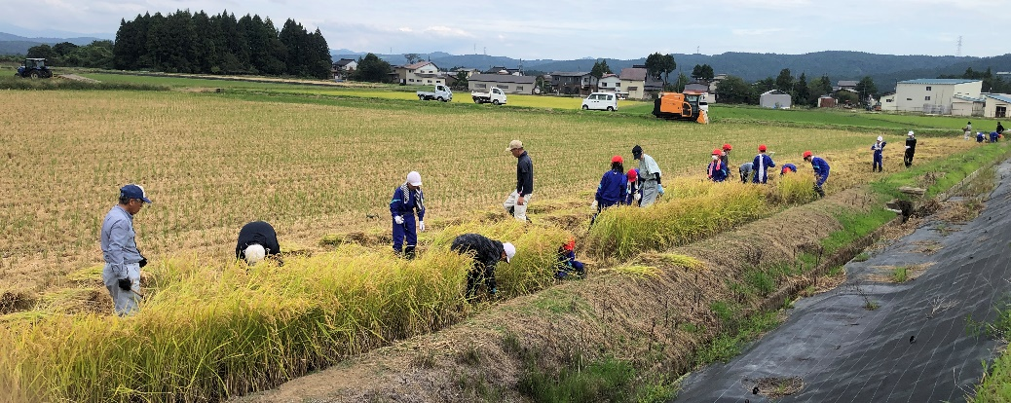９月26日（火）に、春に田植えをしてから観察を続けてきたお米の収穫をしました。始めのうちは鎌を使うコツがつかめず、なかなか稲を刈ることができませんでした。それでも、子どもたちは汗をかきながら黙々と刈り取り作業に取り組みました。地域の方がたくさん応援に来てくださったおかげで全て刈り取ることができました。

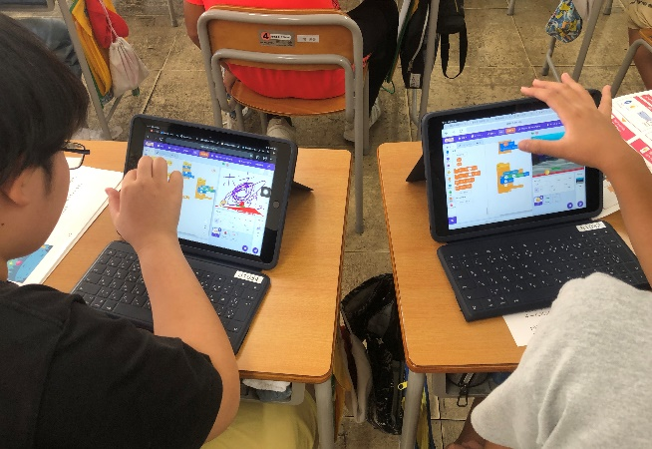プログラミング教室

６年生は、SCRATCHというブラウザアプリケーションを使って、プログラミングに挑戦しました。キャラクターや道具を自分の考えた通りに動かすには、一つ一つの動きの指令を細かく入力する必要があります。入力する数字が１違うだけで動きが変わってしまいます。子どもたちは楽しみながらも真剣な表情で取り組んでいました。

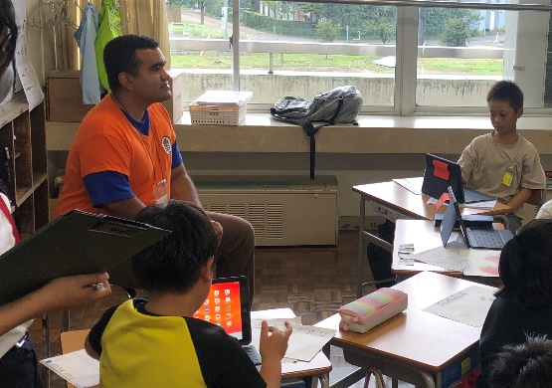英語学習

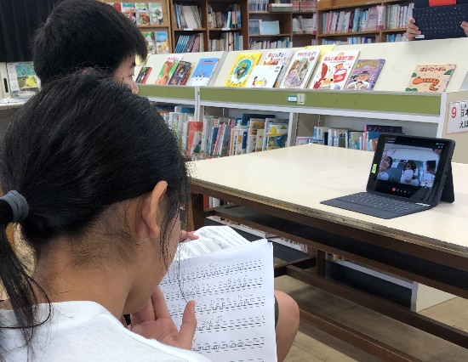　上越教育大学との連携のおかげで、ダイナミックな教育活動を展開することができています。

１つは、留学生との交流です。ブラジルとマラウイとパキスタンの留学生３名が来校し、子どもたちと交流しました。子どもたちはドキドキしながらも楽しく会話を楽しみました。（写真上）

２つ目は、美守小学校とオンラインでつながり、夏休みの思い出を英語で伝え合う学習をしました。画面越しではありますが、クラスメイト以外の同級生との交流は刺激になったようで、自分の言いたいことが伝わるよう一生懸命に英語で伝えていました。（写真下）

さんわ保育園との交流

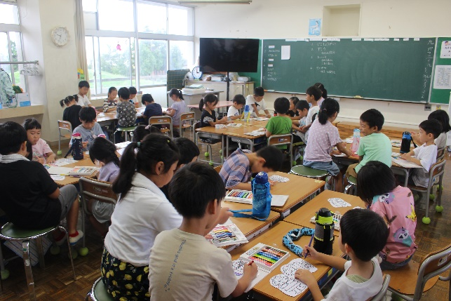新型コロナウイルス感染症の流行により３年間行うことができなかった保育園との交流会を９月29日（金）に行いました。来年度、里公小学校に入学する11名のお子さんが来てくれました。今回は、１年生が園児をおもてなしするのではなく、普段の小学校の活動を体験するという形で行いました。図工と体育と生活科の授業をする中で、１年生は園児たちを気遣って手をつないだり、優しく語り掛けたりと先輩らしい姿を見せていました。

上越市小学校親善陸上大会

　10月４日（水）に、行われた上越市小学校親善陸上大会に６年生が参加しました。

　秋晴れでやや風がありましたが、絶好の陸上日和でした。選手の子どもは自己ベストを目指し頑張りました。また、課外陸上活動で一緒に練習してきた選手以外の子どもは、選手の応援やサポートを一生懸命していました。

１１月の予定

|  |  |
| --- | --- |
| 日（曜） | 行　事　内　容 |
| １日（水） | 読み聞かせボランティア（１年生） |
| ２日（木） | クラブ活動 |
| ６日（月） | ６年生校外学習 |
| ７日（火） | ５・６年生持久走記録会（２限） |
| ８日（水） | １・２年生持久走記録会（３限）読み聞かせボランティア（２年生） |
| ９日（木） | JAXA名誉教授講演会（３限）　クラブ活動（最終） |
| 10日（金） | ３・４年生持久走記録会（３限）  ライフコントロール週間（～１６日） |
| 13日（月） | 鉄棒週間・読書週間・教育相談週間（～１７日）司書の読み聞かせ |
| 14日（火） | 上越市の学校職員の一斉研修会のため給食後下校（１３:１０） |
| 15日（水） | 読み聞かせボランティア（４年生） |
| 16日（木） | 委員会活動　学校給食運営協議会 |
| 22日（金） | 読み聞かせボランティア（４年生　2回目） |
| 29日（水） | 読み聞かせボランティア（５年生） |
| 30日（木） | 三和区いじめ見逃しゼロスクール集会（６年生参加）  個別懇談（希望制　１～５年生） |
| 12月１日（金） | 個別懇談（希望制　１～６年生） |
| ４日（月） | 個別懇談（希望制　６年生） |

学習発表会について

例年11月下旬に文化祭（音楽発表会と児童の絵画作品展示）を開催してきました。昨年度末に学校の教育活動を見直した結果、今年度は、名称を「学習発表会」に改め学習の成果を様々な方法で発表する場に変更しました。また、開催日を１か月早めて三和文化祭の前日の10月27日（金）の平日の午後にし、児童の絵画作品は三和文化祭で示することにしました。これにより、絵画コンクールに出品したため作品展に児童の作品が無い、という状態を解消することができました。

10月27日は、午前に中学校の音楽祭、午後は当校の学習発表会、翌28・29日は、三和文化祭となります。地域の皆さまには芸術の秋・学習の秋を楽しんでいただけたらと考えます。

ただ、さんわ保育園の保育参観と時間帯が重なってしまうことになりました。また、平日開催なのでお仕事との調整が必要だったことと思います。ご迷惑をおかけした皆さま、申し訳ございません。

＜発表会場＞

　　里公小学校体育館

＜主なタイムスケジュール＞

　　１年生発表…１３：４５～１３：５５

　　３年生発表…１４：００～１４：１０

　　５年生発表…１４：１５～１４：２５

　　２年生発表…１４：４０～１４：５０

　　４年生発表…１４：５５～１５：００

　　６年生発表…１５：１０～１５：２０

　　下　　　校…１５：５０～

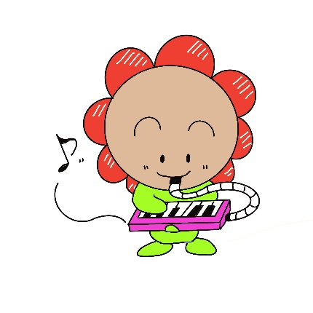

３年生担任交代について

３年生担任の髙橋るみ子講師が、家庭の都合で９月29日をもって退職いたしました。10月２日より川住純子講師が新たに３年生の担任として赴任しております。今後も里公小学校教職員一同団結して教育活動を推進してまいります。

前期通知表について

今年度から学習評価を２学期制で行っています。９月29日（金）に４月から９月までの様子を通知表でお伝えしました。10月から３月の様子は３学期終業式の通知表でお知らせします。

JAXA名誉教授の講演会

11月９日（木）に早川基氏（JAXA名誉教授）の講演会を４～６年生対象に行います。水星探査プロジェクトのプロジェクトマネージャーを務められた方です。１０時半から体育館で行います。もしお時間がありましたら、是非保護者や地域の皆さまもおいでください。